**RISCO DE CRÉDITO E A TRANSMISSÃO DA POLÍTICA MONETÁRIA PELO CANAL DO CRÉDITO: O CASO BRASILEIRO**

Fernanda Dantas Almeida[1]

José Angelo Divino[2]

**Resumo**

O crédito bancário possui um papel fundamental para o desenvolvimento econômico de um país e, por isso, é importante compreender sua dinâmica e sua atuação na transmissão da política monetária. Este artigo tem como objetivo investigar os efeitos do risco de crédito sobre a intermediação financeira e como esse risco é repassado aos demais setores da economia. Para tanto, utilizou-se o modelo DSGE com fricções financeiras de Gertler e Karadi (2011), que foi modificado de modo a incorporar o risco de *default* dado pela probabilidade de não pagamento dos empréstimos concedidos pelo banco. Esse estudo contribui com a literatura ao derivar a probabilidade de *default* das firmas endogenamente ao modelo, diferente de grande parte dos artigos que a tratam como uma medida exógena. Ademais, ao trazer duas taxas de juros distintas para diferentes tomadores de crédito, os “bons” e os “maus” pagadores, o modelo permite a análise de como a qualidade dos mutuários impacta na taxa de juros global dos empréstimos. Como resultado, encontra-se uma taxa de *default* anticíclica, que funciona como uma compensação para o banco pelas perdas com os “maus” pagadores.

**Palavras-chave**: DSGE; Risco de crédito; Política monetária.

**Abstract**

Banking credit plays a key role for the economic development and, therefore, it is important to understand its dynamics and its actuation for the transmission of the monetary policy. This paper investigates the effects of credit risk for the financial intermediation and how this risk is transmitted to other agents in the economy. The DSGE model with financial frictions of Gertler and Karadi (2011) was modified to incorporate the risk of default given by the probability of non-payment of loans granted by the bank. This study contributes to the literature by deriving the probability of default of firms endogenously in the model, unlike most of the studies that assume it as exogenous. Moreover, as the model assumes two different interest rates for the two kinds of borrowers ("good" and "bad" payers), it allows the analysis of the impacts of the borrowers’ quality on the overall interest rate on loans. As a result, we identified a countercyclical default rate, which compensates the bank for the lost with “bad” payers.

**Keywords:** DSGE; Credit risk; Monetary policy.

**JEL Codes:** E51; E52; G21.

**Área 8** – Microeconomia, Métodos Quantitativos e Finanças.

## INTRODUÇÃO

A crise financeira internacional de 2008 evidenciou que medidas convencionais de política monetária não foram suficientes para dirimir seus efeitos negativos sobre o lado real das economias afetadas. No Brasil, o combate aos efeitos dessa crise deu-se, principalmente, pela utilização de políticas anticíclicas de estímulo ao crescimento econômico por meio do crédito bancário. Esta política foi financiada, inicialmente, pelas instituições financeiras públicas que praticaram sucessivas reduções nas taxas dos empréstimos de forma a aumentar o volume das concessões. Como consequência, a expansão do crédito trouxe o aumento da inadimplência, pois, para crescer, os bancos necessitavam conceder empréstimos também a tomadores de maior risco.

Dada a importância do crédito como canal de transmissão para a política monetária, como destaca Mishkin (1995), este artigo tem como objetivo investigar os efeitos do risco de crédito sobre a intermediação financeira e a transmissão desses efeitos aos demais setores da economia. Para tanto, utiliza-se como referência básica o modelo de Gertler e Karadi (2011), que é modificado para incorporar o risco de *default* dado pela probabilidade de a firma não pagar os empréstimos concedidos pelo banco. Além disso, os requerimentos de reservas compulsórias pelo Banco Central são considerados como instrumento de política monetária não-convencional, em conformidade com Kornelius e Divino (2015). Analisa-se como a combinação desses elementos afeta a dinâmica da economia brasileira por meio de simulações do modelo modificado.

Essa abordagem guarda uma interseção com Bernanke, Gertler e Gilchrist (1996), que foram pioneiros a propor o conceito de *acelerador financeiro*. Posteriormente, Bernanke, Gertler e Gilchrist (1999) (ou BGG) apresentaram a estrutura do *acelerador ﬁnanceiro* em uma modelagem Novo Keynesiana, mostrando que fricções do mercado de crédito podem ser incorporadas aos modelos macroeconômicos.

Outros autores deram continuidade à investigação do acelerador financeiro de BGG, como Kiyotaki e Moore (1997), Carlstrom e Fuerst (1997), Christensen e Dib (2008) e Degraeve (2008). Mais tarde, Kyotaki e Moore (2007), Gerali et al. (2010), Cúrdia e Woodford (2010), inovaram ao considerar fricções financeiras no nível dos intermediários financeiros e não no nível das firmas, como havia sido feito anteriormente. Gertler e Karadi (2011), com base em Christiano et al. (2005a) e Smets e Wouters (2007), desenvolveram uma abordagem com foco na política monetária não convencional adotada pelos Estados Unidos para fazer face à crise de 2007-2008, na qual consideram explicitamente a intermediação financeira diretamente exercida pelo Federal Reserve (Fed) como instrumento de política monetária não convencional, além de fricções financeiras no âmbito dos intermediários financeiros.

Para o Brasil, há diversas aplicações da modelagem DSGE, embora a estrutura do acelerador financeiro tenha sido pouco explorada. Seguindo a linha de Christiano et al. (2005) e Smets e Wouters (2007), Silveira (2006) estima e compara formas alternativas de especificações para a economia brasileira. A fim de avaliar a interação entre as políticas fiscal e monetária, Valli e Carvalho (2010) estendem o modelo Europeu *New Area-Wide Model* - NAWM, aumentando o âmbito de aplicação de políticas fiscais e permitindo heterogeneidade no mercado de trabalho. Já Valli e Carvalho (2011) consideram não somente metas de saldo primário, mas também incorporam à modelagem despesas cíclicas e programas sociais sob a forma de transferências públicas, investimento público e distorções na tributação.

Castro et al (2011)desenvolveram um modelo DSGE de grande escala para a economia brasileira (denominado SAMBA – *Stochastic Analytical Model with Bayesian Approach*), combinando características usuais da abordagem Novo-Keynesiana, como rigidez de preços e salários e custos de ajustamento, com características representativas da economia brasileira. Já Vasconcelos e Divino (2012) estimaram o modelo de Smets e Wouters (2007) para a economia brasileira visando comparar as dinâmicas das economias brasileira e americana. Por outro lado, Kornelius e Divino (2015) alteram o modelo DSGE proposto por Gertler e Karadi (2011) para introduzir a exigência de depósitos compulsórios pela Autoridade Monetária e um choque de confiança dos depositantes no sistema financeiro. Observou-se que o compulsório afeta a dinâmica de propagação e amplia os efeitos de choques exógenos por meio do canal do crédito. Nessa mesma linha,Areosa e Coelho (2013) verificaram que o impacto da redução da alíquota do recolhimento compulsório possui efeitos semelhantes aos de uma redução na taxa básica de juros, porém quantitativamente menores.

Silva e Divino (2013) examinaram os canais de transmissão da crise financeira para o lado real da economia brasileira. Além disso, analisaram a eficiência das instituições financeiras, considerando que o banco transforma os recursos captados em crédito por meio de uma função de produção. Como resultado, encontraram que a taxa de pagamento é pró-cíclica e o risco de *default* depende de características estruturais.

O presente estudo contribui com a literatura ao obter a probabilidade de *default* das firmas endogenamente ao modelo, diferente de grande parte dos artigos que a tratam de forma exógena. Ademais, ao trazer duas taxas de juros distintas para diferentes tomadores de crédito, chamados de “*bons*” e “*maus*” pagadores, o modelo permite analisar como a qualidade dos mutuários impacta na taxa de juros global dos empréstimos. Como resultado, verifica-se a existência de uma relação negativa entre a taxa de juros da economia e a taxa de pagamento dos empréstimos que funciona como uma compensação para o banco pelas perdas com o *default* dos “*maus*” pagadores. Além disso, o custo mais elevado para o crédito, devido ao risco de crédito, resulta em efeitos mais danosos para a economia em termos de queda no produto. Adicionalmente, o estudo também trata das consequências de alterações nos depósitos compulsórios sobre a dinâmica da economia. As avaliações individuais de variações na alíquota e na remuneração do compulsório mostraram que alíquotas maiores e remunerações menores trazem efeitos recessivos mais severos para o produto da economia na presença de um choque de política monetária. Quanto ao resultado sobre a inflação, as respostas dinâmicas indicam que alterações nos depósitos compulsórios, sejam elas na alíquota ou na remuneração, influenciam pouco na resposta da inflação a esse choque.

Este artigo está organizado do seguinte modo. A segunda seção apresenta o modelo teórico base e discorre sobre as alterações realizadas nesse modelo. A terceira seção reporta os resultados de choques na política monetária, na taxa de pagamento dos empréstimos e na alíquota dos requerimentos compulsórios. Por fim, a quarta seção trata das observações conclusivas.

## MODELO

Conforme já mencionado, o modelo de Gertler e Karadi (2011) balizou o estudo. Ele foi escolhido como referência por incorporar diretamente o sistema bancário em um modelo DSGE, permitindo alterações na modelagem dos bancos e favorecendo a análise dos efeitos de fricções financeiras sobre o lado real da economia. Assim, foi possível introduzir o risco de crédito na intermediação financeira, de modo a avaliar a consequência do não pagamento dos empréstimos sobre o balanço dos bancos e qual a repercussão dessa variável sobre os demais agentes da economia. Outro elemento acrescido à estrutura original, que se mostrou relevante ao caso brasileiro na aplicação pioneira realizada por Kornelius e Divino (2015), é o requerimento de depósitos compulsórios pela Autoridade Monetária.

Como a versão original do modelo é bastante conhecida na literatura, tendo sido ampliada e modificada em diversas dimensões, omite-se a sua apresentação, que pode ser encontrada em Gertler e Karadi (2011). Descreve-se, a seguir, as modificações realizadas no modelo-base, a saber, introdução de requerimentos compulsórios e risco de crédito

### 2.1 Depósitos Compulsórios

A inclusão do requerimento de depósitos compulsórios é realizada conforme Montoro e Tovar (2010), que também foi aplicada ao caso brasileiro por Kornelius e Divino (2015). Dessa forma, considera que a Autoridade Monetária recolhe uma fração dos depósitos recebidos pelos bancos, de modo a interferir na quantidade de moeda da economia. Então, dado que é o volume de depósitos captados em pelo banco , considera-se que os bancos devem recolher, no mesmo período da captação, o montante sob a forma de reservas bancárias. Assim, seja o preço do crédito, a quantidade de crédito concedido às firmas não financeiras e a riqueza do banqueiro no fim do período o balanço dos bancos passa a ser:

|  |  |
| --- | --- |
|  | (1) |

onde .

De (1) obtém-se a seguinte expressão para :

|  |  |
| --- | --- |
|  | (2) |

Desta forma, o requerimento compulsório atua retirando liquidez da economia, pois, para um mesmo nível de depósitos, a concessão de empréstimos é reduzida. Do mesmo modo, caso uma instituição financeira deseje manter o nível de concessões, deve realizar uma captação maior.

Com essa alteração, a evolução do capital bancário é dada por:

|  |  |
| --- | --- |
|  | (3) |

Onde é a taxa de juros cobrada pelos empréstimos, é a taxa paga em aos depósitos realizados em , é a remuneração do requerimento compulsório, sendo com .

Substituindo de (2) em (3):

|  |  |  |
| --- | --- | --- |
|  | (4) | |
| Defina: | | (5) | |

Nota-se que a taxa corresponde à taxa de remuneração dos depósitos, , mais um incremento positivo[3], . Esse incremento é formado pela diferença entre a própria taxa de remuneração dos depósitos das famílias e a remuneração do depósito compulsório. Assim, o depósito compulsório pode ser interpretado como um custo incremental que encarece o custo total do *funding* do banco .

Nesse caso, a evolução do capital próprio da instituição financeira é dada por:

|  |  |
| --- | --- |
|  | (6) |

A evolução do capital do banco continua semelhante, entretanto no lugar da taxa paga aos depósitos, há uma taxa modificada que contempla o requerimento compulsório e que pode ser interpretada como o custo total do *funding* da instituição financeira.

Algumas observações devem ser realizadas a respeito do requerimento compulsório. Caso e , o compulsório continua atuando de modo a retirar liquidez da economia, entretanto, seu valor não impacta na gestão de ativos e passivos do banco, pois . Por outro lado, se e , a estratégia do banco deve ser revisada, tendo em vista que terá impactos sobre o nível de alavancagem da instituição[4].

Conforme Montoro e Tovar (2010) e, seguindo aplicação ao caso brasileiro por Kornelius e Divino (2015), serão consideradas duas possibilidades de especificação do nível dos depósitos compulsórios. A primeira considera um nível fixo e a segunda uma regra anticíclica em relação ao crédito, na qual o nível do compulsório aumenta quando o crédito ultrapassa o seu valor de equilíbrio e reduz no caso oposto:

|  |  |
| --- | --- |
|  | (7) |

onde indica o valor fixo da alíquota dos depósitos compulsórios, caracteriza o peso que a Autoridade Monetária atribui aos desvios do nível de crédito do equilíbrio na regra de determinação dos recolhimentos compulsórios e consiste no nível de crédito de equilíbrio.

### Risco de Crédito

#### 2.2.1 Firmas Produtoras de Bens Intermediários

Considera-se um *continuum* de firmas produtoras de bens intermediários com medida 1. No início do período o produtor de cada firma adquire capital para utilizar na produção do mesmo período[5] conjuntamente com o trabalho, conforme a seguinte função:

As firmas financiam a compra do capital por meio da obtenção de fundos nas instituições financeiras. Assim, a firma obtém recursos igual ao número de unidades de capital adquiridos com preço igual ao da unidade de capital .

|  |  |
| --- | --- |
|  | (8) |

Dado que os empréstimos têm maturidade de um período, então, se a firma toma emprestado em para financiar a aquisição de capital, em , deve pagar o montante correspondente ao valor inicial corrigido pela taxa ativa . Cabe ressaltar que essa taxa somente será definida no período no qual ocorre o pagamento do empréstimo, ou seja, em .

Existem dois tipos de firmas, a do tipo 1 (“*maus*” pagadores) incorre em risco de *default* e a do tipo 2 (“*bons*” pagadores) não. Então, para a firma do tipo 1 é considerada a existência de fricção na concessão de empréstimos. Assim, seja a probabilidade da firma tipo 1 não pagar em o empréstimo obtido em . Logo, representa a taxa de pagamento escolhida por essa firma, onde . Então, como consequência da probabilidade de não pagamento da dívida, esta firma incorre em um custo quadrático, , que a penaliza pelo descumprimento das obrigações financeiras referentes ao empréstimo tomado no período anterior. Dessa forma, o problema dessa firma consiste na maximização do valor presente esperado do fluxo de lucros futuros, no qual a firma escolhe a demanda por mão-de-obra, o capital[6] e a taxa de pagamento dos empréstimos:

onde é a receita da firma, corresponde à despesa com salários, é o custo do capital após a reposição da depreciação, sendo a taxa de juros ativa que será definida no período de pagamento do empréstimo em , é a taxa que define o nível de pagamento dos empréstimos e é o custo com o *default* incidente sobre a parcela de crédito inadimplido no período anterior. Nota-se que, em , a firma decide o quanto deve pagar do empréstimo adquirido para obter o lucro máximo. Como consequência, o montante que não foi pago afeta negativamente o lucro do período seguinte. Assim, o custo com *default* pode ser visto como uma penalidade na taxa de juros das concessões, agindo de forma a encarecer os empréstimos e podendo dificultar a obtenção de novos financiamentos. Essa estrutura baseia-se em De Walque et al. (2009) que foi aplicada ao caso brasileiro por Silva e Divino (2013) em um modelo RBC – *Real Business Cycles*.

Como solução desse problema, obtêm-se a demanda por trabalho, a taxa ótima de *default* e a taxa de juros aplicada aos empréstimos:

|  |  |  |
| --- | --- | --- |
|  | (9) |  |
|  | (10) |  |
|  | (11) |  |

A eq. (9) significa a demanda por trabalho que permanece igual ao problema original de Gertler e Karadi (2011). A eq. (10) representa o custo marginal de *default* pago pela firma no caso de retenção de uma unidade de investimento corrente. A eq. (11) indica a taxa de juros aplicada aos empréstimos alterada para considerar a taxa de pagamento dos empréstimos. Cabe salientar que, conforme eq. (11), a taxa possui um efeito negativo sobre a taxa dos empréstimos, de forma que um aumento em seu valor provoca uma queda de . Em outras palavras, um aumento no *default,* implica em aumento na da taxa dos empréstimos. Isso ocorre, pois, conforme De Walque et al. (2009), os bancos estão interessados no retorno líquido dos empréstimos que depende positivamente da taxa de pagamento.

De maneira a possibilitar a análise de um choque na taxa de pagamento, a eq. (10) será considerada no modelo da seguinte forma:

|  |  |  |
| --- | --- | --- |
|  | (12) |  |

onde é um choque na taxa de pagamento dos empréstimos.

Como a firma do tipo 2 não incorre em risco de *default,* seu problema consiste na escolha do capital que será utilizado na produção e da quantidade de trabalho:

Do mesmo modo, a solução continua dada pela demanda por trabalho e pela taxa de juros aplicada aos empréstimos:

|  |  |
| --- | --- |
|  | (13) |
|  | (14) |

Comparando e , por meio das equações (11) e (14), nota-se que a taxa de juros aplicada aos empréstimos referente aos “*maus*” pagadores, firma do tipo 1, contempla a expectativa da taxa de pagamento, sendo , o que implica em , de modo a compensar a perda de receita do banco com o *default.*

#### Instituições Financeiras

Com a possibilidade de *default* por parte das firmas e dado que o empréstimo concedido em um período somente será pago no período posterior, o balanço da instituição financeira em não é afetado, permanecendo .

Considere, agora, que representa a parcela das firmas do tipo 1, que pode não pagar os empréstimose que, por essa razão, incorre na taxa dos empréstimos e no custo de *default* . De forma complementar, refere-se à parcela das firmas do tipo 2, que cumprem com suas obrigações financeiras, pagando pelos empréstimos a taxa . Assim, a evolução do patrimônio líquido do banco em será de:

Seja a taxa de juros agregada dos empréstimos, logo:

|  |  |
| --- | --- |
|  | (15) |

Substituindo em (15), a evolução do capital bancário é dada por:

|  |  |
| --- | --- |
|  | (16) |

Com essas alterações, o problema das instituições financeiras continua sendo a maximização do valor esperado de sua riqueza, porém, considerando as novas taxas ativa e passiva, e :

|  |  |
| --- | --- |
|  | (17) |

Logo, tem-se , com:

|  |  |  |
| --- | --- | --- |
|  | | (18) |
|  | (19) |

representa a taxa bruta de crescimento dos ativos e a taxa bruta de crescimento do capital próprio.

Assim, o índice de alavancagem do banco continua:

|  |  |
| --- | --- |
|  | (20) |

e a evolução do capital próprio do banco permanece dada por:

|  |  |
| --- | --- |
|  | (21) |

com e .

A oferta total de crédito da economia mantém-se em:

|  |  |
| --- | --- |
|  | (22) |

onde e representam, respectivamente, a soma do crédito e do capital próprio de todos os bancos da economia.

Por fim, a evolução do patrimônio líquido agregado dá-se pela soma do capital próprio dos bancos já existentes ao dos novos bancos :

|  |  |
| --- | --- |
|  | (23) |

onde: e .

#### Política Monetária e choques exógenos

A política monetária é caracterizada por uma Regra de Taylor com suavização da taxa de juros:

|  |  |
| --- | --- |
|  | (24) |

onde é o parâmetro de suavização da taxa de juros, é a taxa de juros nominal, é a taxa de juros nominal no estado estacionário, é o nível de produto natural e é o choque na política monetária. A relação entre a taxa de juros nominal e real é dada pela Equação de Fisher:

|  |  |
| --- | --- |
|  | (25) |

Além disso, são considerados os choques na taxa de pagamento dos empréstimos:

onde é um choque , e na alíquota dos depósitos compulsórios:

onde é um choque .

## RESULTADOS

### Calibração

Para a calibração, utilizou-se da literatura nacional sempre que possível. Considerou-se Castro et al. (2011) para os parâmetros da Regra de Taylor, do reajuste dos preços dos bens finais, da taxa de desconto intertemporal e dos hábitos do consumo. Silva e Divino (2013) foram base para os valores da participação do trabalho na utilidade das famílias, do inverso da elasticidade de *Frish* da oferta de trabalho, da intensidade do custo de *default* e da participação do capital na função de produção. Os parâmetros referentes à depreciação do capital vieram de Cavalcanti e Vereda (2011) e os parâmetros das instituições financeiras tiveram origem em Kornelius e Divino (2015). Os parâmetros não encontrados na literatura nacional foram extraídos de Gertler e Karadi (2011). A Tabela 1 resume os valores utilizados.

Tabela 1 – Parâmetros Calibrados

|  |  |  |  |
| --- | --- | --- | --- |
| **Parâmetro** | **Valor** | **Descrição** | **Fonte** |
| **Famílias** | | | |
|  | 0,9890 | Taxa de Desconto | Castro et al. (2011) |
|  | 0,7544 | Hábito do Consumo | Castro et al. (2011) |
|  | 3,5140 | Participação do Trabalho na Utilidade | Silva e Divino (2013) |
|  | 0,1030 | Inverso da elasticidade de Frisch da Oferta de Trabalho | Silva e Divino (2013) |
| **Instituições Financeiras** | | | |
|  | 0,2800 | Fração do capital que pode ser desviada | Kornelius e Divino (2015) |
|  | 0,0009 | Transferência de recursos para os novos bancos | Kornelius e Divino (2015) |
|  | 0,9750 | Taxa de sobrevivência dos bancos | Kornelius e Divino (2015) |
|  | 2,4960 | Intensidade do custo de default | Silva e Divino (2013) |
|  | 0,5884 | Parcela dos empréstimos sobre a qual incide o risco de *default* | Cálculo próprio * |
| **Firmas de Bens Intermediários** | | | |
|  | 0,3240 | Participação efetiva de capital na função de produção | Silva e Divino (2013) |
|  | 0,0250 | Taxa de depreciação em função do nível de utilização do capital | Cavalcanti e Vereda (2011) |
| **Firmas de Bens de Capital** | | | |
|  | 3,4200 | Inverso da elasticidade do investimento líquido | Castro et al. (2011) |
| **Firmas de Bens Finais** | | | |
|  | 4,1670 | Elasticidade de substituição | Gertler e Karadi (2011) |
|  | 0,7400 | Probabilidade de manter os preços fixos | Castro et al. (2011) |
|  | 0,3300 | Medida de indexação de preços | Castro et al. (2011) |
| **Governo** | | | |
|  | 2,4300 | Coeficiente da inflação na regra de Taylor | Castro et al. (2011) |
|  | 0,1500 | Coeficiente do hiato do produto na regra de Taylor | Castro et al. (2011) |
|  | 0,7900 | Parâmetro de suavização da regra de Taylor | Castro et al. (2011) |
| * Calculado como a razão entre a soma dos empréstimos classificados em *ratings* diferentes de AA[7] e o total de empréstimos realizados pelo SFN, conforme Balancete dos Bancos de 01/2016 publicado pelo Banco Central do Brasil. | | | |
|  | | | |

### Choque de Política Monetária

A Figura 1 ilustra as respostas a um choque na política monetária de 0,25% na taxa básica de juros da economia. As linhas representam os desvios percentuais do estado estacionário das principais variáveis do modelo em resposta a esse choque exógeno não antecipado.

A linha contínua corresponde aos efeitos do choque no modelo original de Gertler e Karadi (2011)[8]. Nota-se que, com o choque, os juros sofrem um aumento imediato que, devido à suavização presente na Regra de Taylor, vai reduzindo até convergir para o estado estacionário. Esse choque causa um aumento da taxa dos depósitos bancários em relação ao seu equilíbrio de 0,28%, o que eleva o custo de captação dos bancos. Com taxas mais altas, o investimento torna-se mais caro, ocasionando uma redução da demanda por capital, que tem seu valor reduzido, e uma queda na demanda por crédito. Esta queda do crédito provoca contração no nível de produto da economia e impacta negativamente as horas trabalhadas.

De forma semelhante, as altas taxas de juros também impactam negativamente no consumo, o que tende a criar excesso de oferta sobre a demanda, forçando as firmas a reduzir os preços e, por conseguinte, a inflação. Por outro lado, a diminuição do consumo conjugada com taxas de juros mais altas estimulam a poupança que é realizada mediante depósitos nas instituições financeiras. A diminuição da produção das firmas resulta em uma queda da taxa de juros dos empréstimos no momento do choque, tendo em vista que esta taxa reage com um período de defasagem[9]. Entretanto, no período seguinte ao choque, a queda na demanda por crédito, bem como a elevação do custo com captação, resulta em aumento da taxa dos empréstimos em 0,37% (taxa total crédito). Dado que esse aumento se dá de forma mais que proporcional ao encarecimento do custo de captação, o *spread* bancário eleva-se.

Quanto aos passivos bancários, devido à queda do valor de mercado do capital, o capital próprio das instituições financeiras também reduz, confirmando a identidade do balanço dos bancos, , e impactando no aumento do grau de alavancagem das instituições. Para reduzir a alavancagem e recompor o capital próprio, os bancos reduzem a taxa paga aos depósitos, de modo a restringir a demanda e impactar no volume captado. Logo, na medida em que a taxa dos depósitos vai reduzindo, a taxa de juros da economia vai convergindo ao estado inicial. Com um custo de captação menor, os bancos podem diminuir as taxas dos empréstimos, promovendo a recuperação da demanda por crédito. Com isso, o investimento volta a crescer, elevando, também, os níveis de produto e consumo da economia. Uma vez que ocorre a retomada do crédito, o patrimônio líquido das instituições financeiras volta a subir e, por consequência, o índice de alavancagem dos bancos torna-se menor.

A linha tracejada ilustra as respostas a esse mesmo choque, mas considerando o modelo com risco de crédito e recolhimentos compulsórios. Da mesma forma que no modelo original (linha contínua), a taxa básica de juros sofre um aumento imediato que é gradualmente amortizado até convergir para o estado estacionário. Ocorre, então, um aumento instantâneo da taxa dos depósitos bancários de 0,28%, elevando a demanda por este tipo de aplicação financeira e encarecendo a captação bancária. No entanto, por considerar os recolhimentos compulsórios, o volume de depósitos dessa versão do modelo sofre um aumento superior ao original, de modo a compensar a queda na liquidez causada pelos compulsórios.

De modo similar ao modelo original, ocorre uma queda nos investimentos, no capital e no nível de produto da economia. Com uma produção menor, as horas trabalhadas são reduzidas, assim como o consumo e a inflação. Como resultado da relação negativa entre a taxa de juros dos empréstimos das firmas do tipo 1, “*maus*” pagadores, e a taxa de pagamento do crédito e tendo em vista a formulação do custo marginal com *default* incorrido por esta firma, a alta da taxa nos juros tem um efeito negativo sobre a taxa de pagamento dos empréstimos, que sofre uma variação negativa pequena de 0,016% no momento do choque. Essa variação, apesar de baixa, ocorre, principalmente, devido ao encarecimento do crédito, que é pós-fixado, e à redução nível de produto. Esses fatores contribuem para a redução da capacidade de pagamento das firmas que incorrem em maior risco de *default.*

Figura 1 – Funções Impulso Resposta a um Choque de Política Monetária

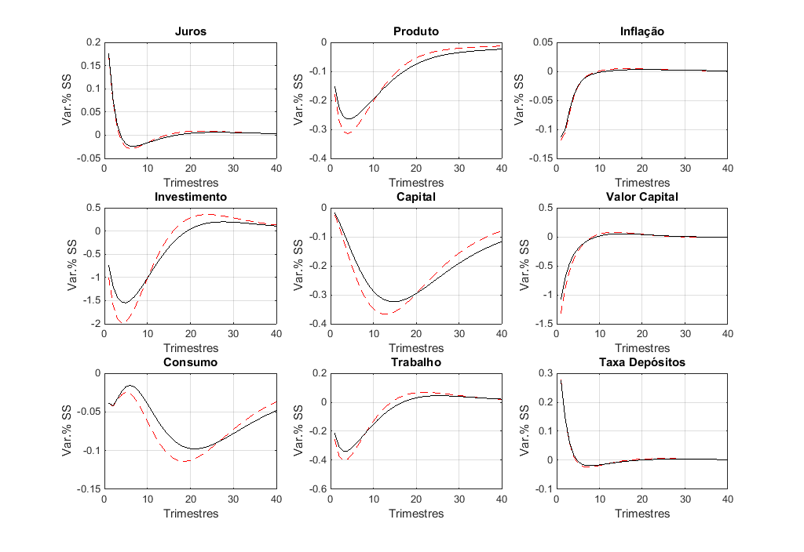

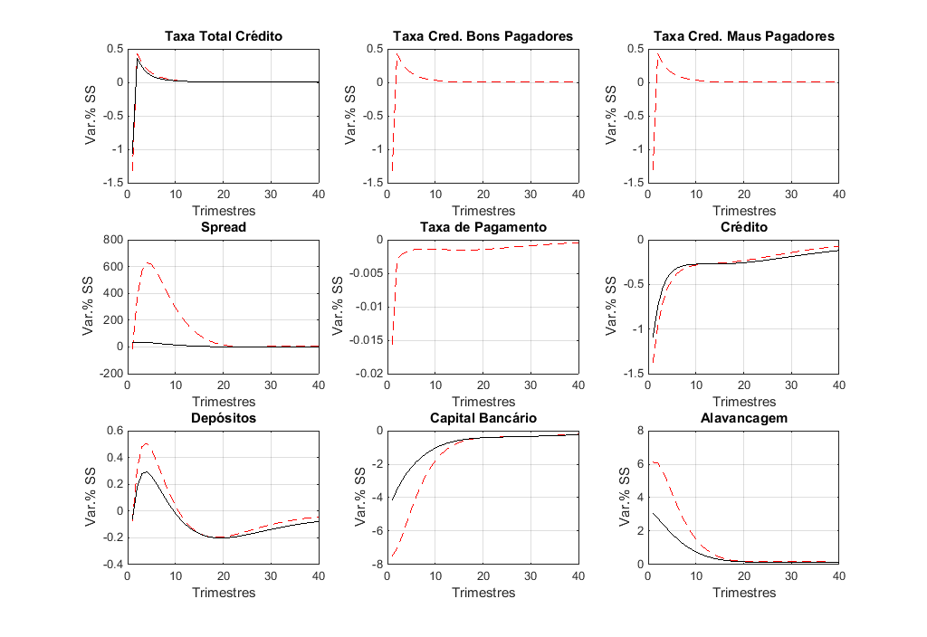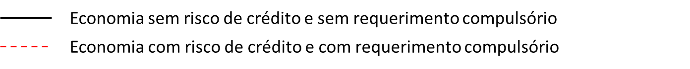

Ao considerar esse risco no modelo, a relação negativa entre a taxa de juros dos empréstimos e a taxa de pagamento do crédito passa a operar como uma compensação para o banco pelas perdas com o *default*, pois, a redução na taxa de pagamento – elevação do *default* – leva ao aumento na taxa dos empréstimos. Logo, devido à queda da taxa de pagamento, a taxa dos empréstimos das firmas do tipo 1 sobe mais do que no modelo original, elevando, também, a taxa total dos empréstimos, que é composta pela ponderação entre taxas dos “*bons*” e dos “*maus*” pagadores e chega a 0,43% no período posterior ao choque. Por essa razão, o *spread* bancário no modelo com risco de *default* cresce acima do modelo original. O aumento dos depósitos bancários e a redução mais acentuada no nível de concessões de crédito provocam uma maior queda no capital próprio bancário, respeitando a identidade de balanço.

Então, pode-se concluir que a taxa de pagamento dos empréstimos é pró-cíclica[10], indicando que o *default* aumenta em período de recessão econômica. Dessa forma, o custo mais elevado para o crédito, devido ao risco de *default,* resulta em efeitos recessivos mais danosos sobre a economia.

### Choque na Taxa de Pagamento dos Empréstimos

A Figura 2 reporta as respostas a diferentes choques na taxa de pagamento dos empréstimos, que variam em 0,25%, 1,0%, 2,5% e 5,0%, com o objetivo de verificar como a intensidade desse choque afeta seus efeitos sobre a economia. Para elevar o índice de pagamento das dívidas junto aos bancos, as firmas devem obter esses recursos mediante a redução nos gastos com investimentos. Assim, o aumento inesperado na taxa de pagamento dos empréstimos retira recursos da economia, de maneira a abreviar o investimento em capital. Com isso, a demanda por crédito contrai-se, reduzindo a taxa total de crédito no momento do choque. O menor investimento das firmas causa retração das taxas de juros e de inflação. Entretanto, a queda na inflação é mais do que proporcional ao decréscimo dos juros nominais, ocasionando elevação dos juros reais – taxa de remuneração dos depósitos (Taxa Depósitos).

Por sua vez, o aumento na taxa de depósitos traz mais atratividade a essa aplicação financeira, elevando a poupança da economia e auxiliando a reduzir ainda mais a inflação. De modo oposto, com taxas mais altas, os depósitos tornam-se mais caros para as instituições financeiras que devem repassar esse custo mais elevado sob a forma de aumento da taxa de juros dos empréstimos. Considerando que a taxa de crédito dos “*maus*” pagadores é influenciada pelo aumento da taxa de pagamento, a taxa das firmas do tipo 1 ficam praticamente inalteradas nas quatro simulações realizadas. Isto ocorre, pois, com o aumento do pagamento dos empréstimos, a receita de crédito do banco proveniente desse tipo de firma expande, reduzindo a necessidade de elevar a taxa dos empréstimos para compensar o encarecimento do custo de captação.

Figura 2 – Funções Impulso Resposta a um choque na Taxa de Pagamento dos Empréstimos

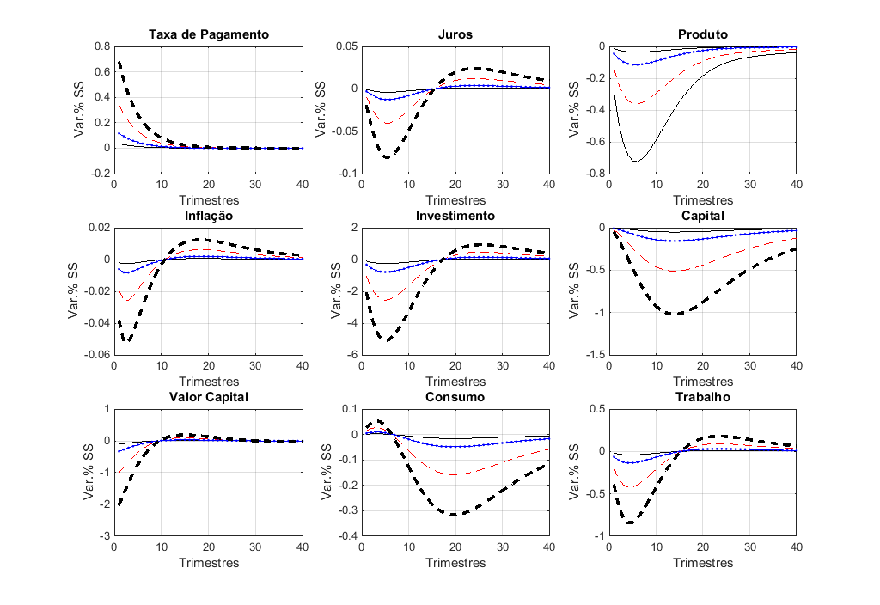

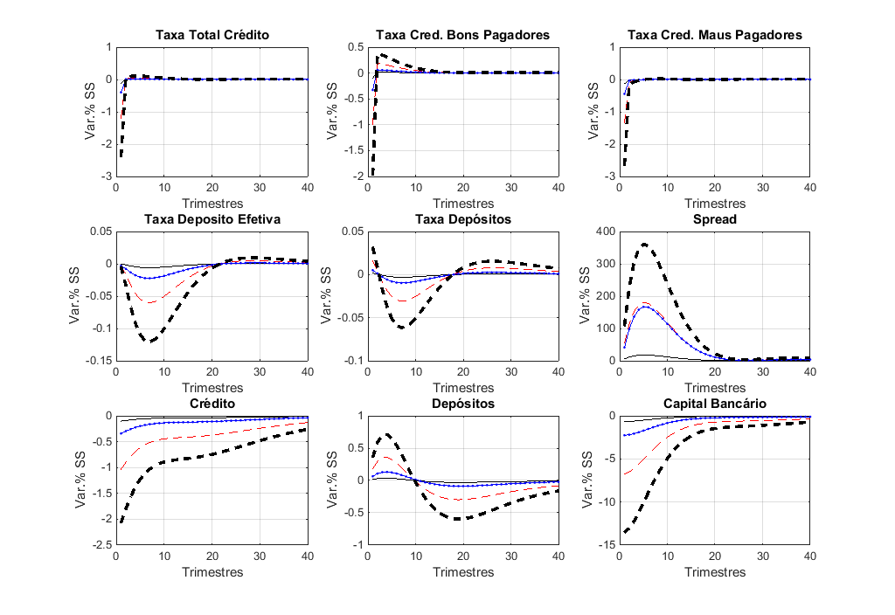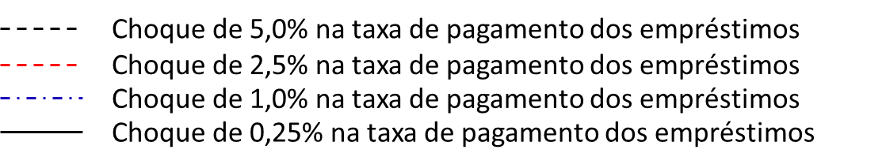

Por outro lado, a taxa de crédito dos “*bons*” pagadores não é impactada pela taxa de pagamento e, por isso, eleva-se como forma de corrigir a queda no resultado das instituições financeiras em decorrência de um maior custo de captação. Contudo, devido à ponderação entre as taxas dos “*bons*” e “*maus*” pagadores, a taxa total do crédito sofre uma variação pequena. Essa variação, no entanto, é suficiente para onerar os novos investimentos, que se tornam menores e, por consequência, limitam a aquisição de capital e reduzem o nível de produto da economia. Na medida em que a taxa de pagamento volta para seu valor inicial, os juros e a inflação da economia crescem, causando queda na taxa dos depósitos (juros reais). Dado que essa queda é superior ao aumento da taxa do crédito, o *spread* bancário aumenta até o momento em que ambas as taxas retornam para seus valores iniciais. Com isso, o crédito e os depósitos convergem para o equilíbrio, juntamente com as demais variáveis do modelo.

Percebe-se que, o aumento da taxa de pagamento do crédito, ou, em outras palavras, um choque negativo no *default* dos empréstimos, causa um efeito recessivo na economia, visto que, para o pagamento da dívida é necessário retirar recursos dos investimentos das firmas. As quatro simulações realizadas evidenciam o mesmo efeito em todos os percentuais aplicados ao choque, indicando que quanto maior a elevação exógena na taxa de pagamento, maior será o volume de recursos retirados dos novos investimentos e, mais intenso será o efeito recessivo sobre a economia.

### Recolhimento Compulsório

Para avaliar as possíveis alterações nas regras dos recolhimentos compulsórios, foram considerados três casos distintos. Conforme eq. (7), , as duas primeiras tratam de uma alíquota fixa no tempo e verificam a resposta ao choque na Política Monetária, considerando diferentes alíquotas e taxas de remuneração dos depósitos compulsórios. A terceira refere-se à política anticíclica em relação ao crédito e analisa um choque nos depósitos compulsórios com diferentes pesos para os desvios do estado estacionário do crédito. Cabe ressaltar que, conforme eq. (5), , sendo com , se , então e a presença de compulsório no modelo não causa alterações na taxa de remuneração dos depósitos que será igual ao custo efetivo do *funding.* Por isso, considerou-se em todas as simulações que a remuneração dos depósitos compulsórios é nula, , de forma que se possa melhor analisar os efeitos do choque.

A primeira análise é apresentada na Figura 3 que indica a resposta a um choque na Política Monetária para diferentes alíquotas de depósitos compulsórios: 10%, 36% e 45%[11]. A resposta do modelo a esse choque é bem similar às análises anteriores. Diante de um aumento não antecipado da taxa de juros, ocorre uma elevação imediata da taxa dos depósitos bancários em relação ao equilíbrio, causando encarecimento do custo de captação dos bancos. As taxas mais altas tornam o investimento das firmas mais oneroso, ocasionando uma redução na demanda por capital, queda em seu preço e, por consequência, uma diminuição na demanda por crédito. Como efeito, o nível de produto da economia reduz, impactando negativamente nas horas trabalhadas.

Figura 3 – Choque na Política Monetária com Diferentes Alíquotas de Compulsório

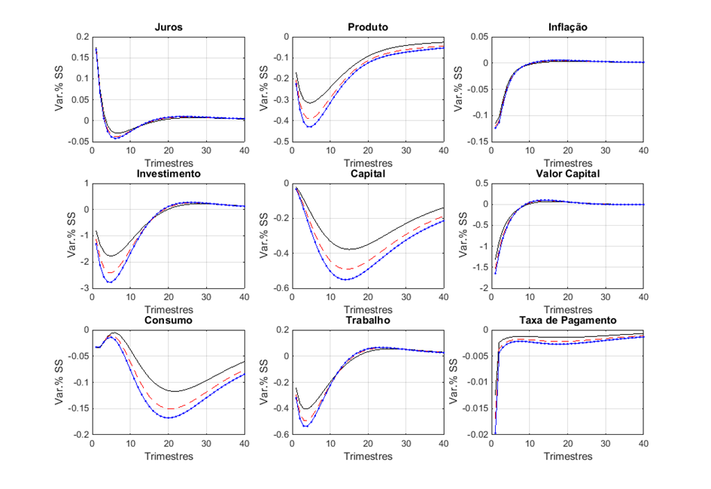

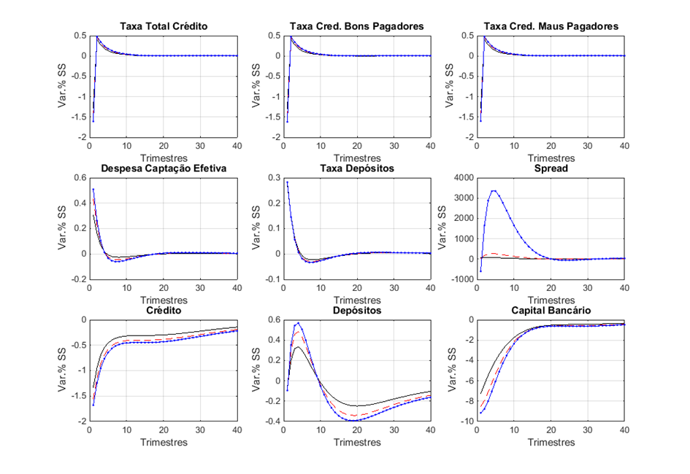

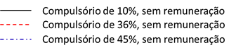

Do mesmo modo, as altas taxas de juros também impactam negativamente no consumo, o que tende a criar excesso de oferta sobre a demanda, forçando as firmas a reduzir os preços e promovendo a redução da inflação. Em contrapartida, a queda do consumo em conjunto com taxas mais altas, intensificam a poupança realizada mediante depósitos nas instituições financeiras. A contração da produção das firmas, assim como do valor de seu capital, resulta em menores taxas de juros para os empréstimos no momento do choque, dado que essa taxa reage com um período de defasagem. Contudo, no período posterior ao choque, a queda na demanda por crédito e a elevação do custo com captação ocasionam o crescimento da taxa dos empréstimos. Como o aumento se dá de forma mais que proporcional ao encarecimento do custo de captação, o *spread* bancário eleva-se. O capital próprio das instituições financeiras também reduz em virtude da queda no valor do capital, provocando aumento do grau de alavancagem das instituições.

Ao avaliar os três valores para a alíquota dos depósitos compulsórios, verifica-se que, na medida em que a alíquota aumenta, o efeito do choque de taxa de juros sobre a economia torna-se mais forte. Isso ocorre porque uma alíquota maior eleva o custo do *funding* para a instituição financeira, que repassa essa despesa adicional mediante elevação da taxa de juros dos empréstimos. Então, quanto mais essa taxa se eleva, maior é o efeito de queda sobre a taxa de pagamento dos empréstimos que reforça o aumento dos juros. Assim, o encarecimento do investimento traz como consequência a contração do nível de produto da economia.

Além disso, de acordo com a eq. (2), , alíquotas mais elevadas aumentam a retirada de liquidez da economia que deve ser compensada com maiores volumes de depósitos bancários. Com isso, aumenta-se a participação do capital de terceiros na composição total do capital do banco, , o que causa elevação do grau de alavancagem das instituições. Assim, quanto maior é a alíquota do depósito compulsório, maior é o aumento do grau de alavancagem e mais o banco deve baixar a taxa paga aos depósitos, de forma a recompor o capital próprio.

Em relação à inflação, nota-se que, independente da alíquota analisada, a resposta ao choque permanece muito semelhante. Como a inflação é mais sensível a modificações no preço (valor) do capital do que a quedas no seu estoque, e o choque na taxa de juros causa uma oscilação pequena no valor do capital, a inflação quase não responde a variações na taxa de compulsório. Então, conclui-se que na presença de um choque de política monetária, alterações na alíquota do depósito compulsório influenciam no nível de produto da economia, de forma a amplificar os efeitos do choque, devido à reação mais intensa do banco para recompor seu capital. Contudo, alterações nas alíquotas do requerimento compulsório não impactam na resposta da inflação, pois têm impacto pequeno sobre o preço do capital[12].

A Figura 4 mostra a resposta da economia a um choque na política monetária, considerando cinco valores para a remuneração dos depósitos compulsórios: 0%, 25%, 50%, 75% e 100% de . Verifica-se que, quanto menor a remuneração dos compulsórios, maior é a resposta da economia. Isso porque essa remuneração possui efeito negativo sobre a despesa de captação efetiva, e quanto menor a remuneração, maior será o termo adicional no custo do *funding*, , conforme eq. (5).

Do mesmo modo que na simulação anterior, as elevações do custo do *funding* são repassadas às firmas por meio de elevação das taxas dos empréstimos, causando encarecimento dos investimentos e a consequente contração do nível de atividade da econômica. Esse efeito é reforçado pela queda na taxa de pagamento, que é maior quando a remuneração do compulsório é menor. Já em relação à inflação, também se pode concluir que as alterações na remuneração do depósito compulsório não impactam na resposta ao choque de política monetária, posto que o preço do capital tem uma variação pequena na presença desse choque.

Figura 4 – Choque na Política Monetária com Diferentes Remunerações de Compulsório

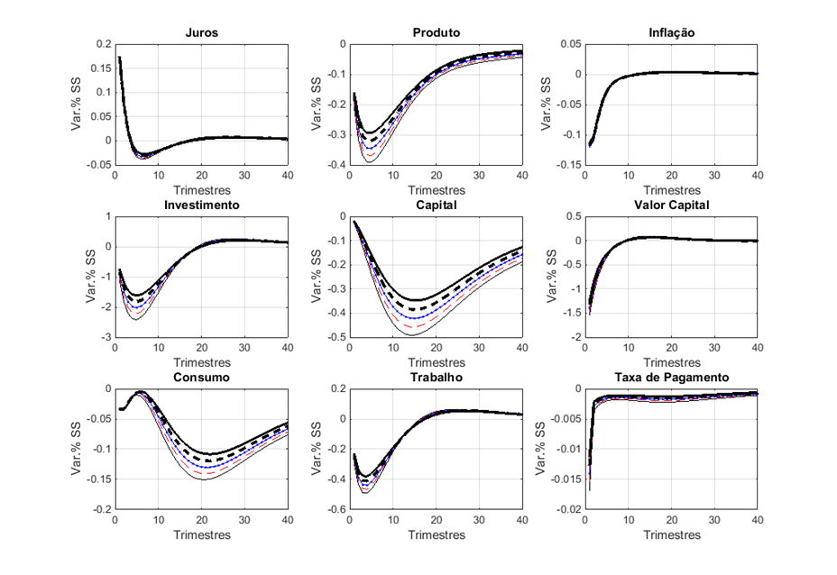

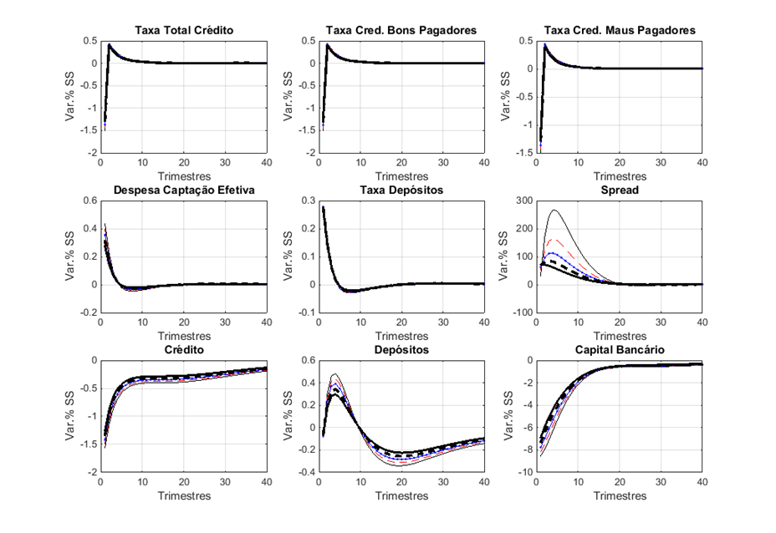

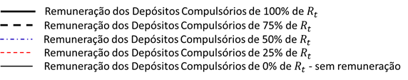

Para avaliar os efeitos de um choque na alíquota dos depósitos compulsórios, utilizou-se a eq. (7), alterada para incluir o choque em , como ilustra a Figura 5.

onde .

Figura 5 – Funções Impulso Resposta a um Choque no Depósito Compulsório

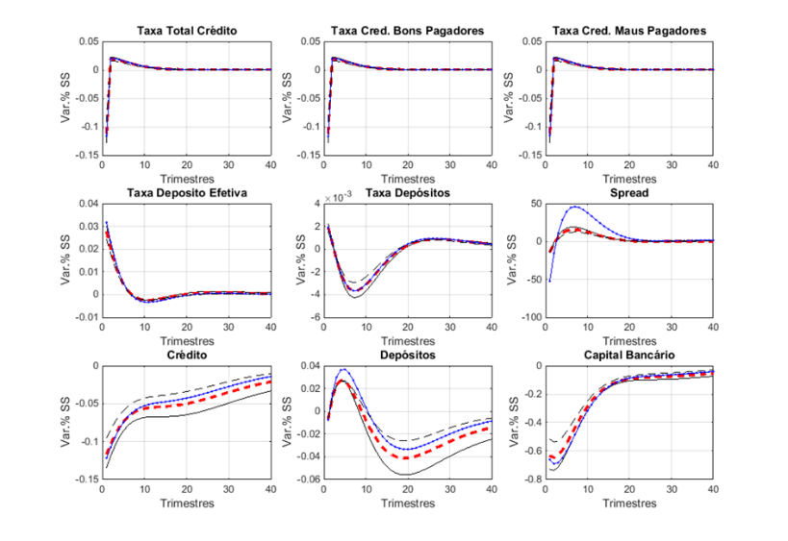

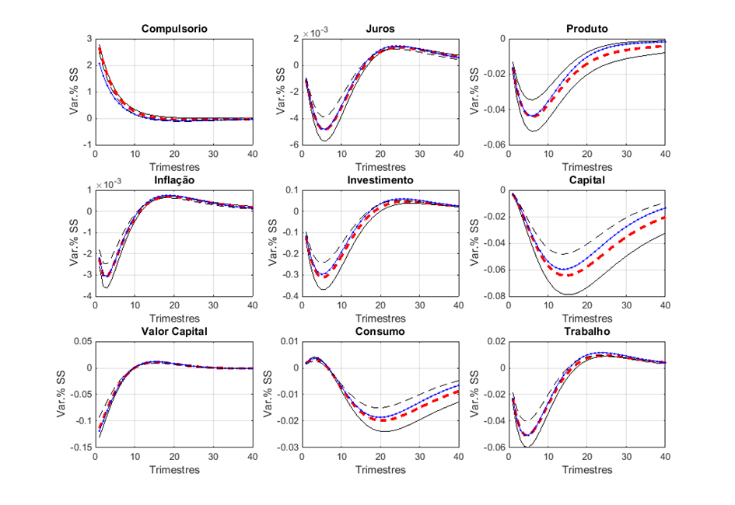

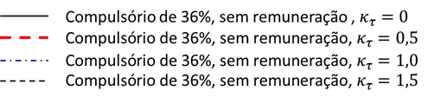

Caso , não existe regra anticíclica para o depósito compulsório que será dado por uma alíquota fixa . No entanto, caso , a regra anticíclica será válida e dependerá do peso atribuído aos desvios do crédito em relação ao seu estado estacionário, . A Figura 5 mostra a resposta a um choque de 1,0%[13] na alíquota dos requerimentos compulsórios sobre o depósito a prazo, considerando quatro valores diferenciados para . A linha contínua representa o caso da alíquota fixa de compulsório, quando .

O aumento não antecipado na alíquota dos requerimentos compulsórios implica na retirada extraordinária de liquidez da economia, tendo como consequência a queda dos juros (nominais) e da inflação. Porém, como essa última cai com mais intensidade, ocorre uma elevação da taxa dos depósitos (juros reais) no momento do choque. Aliado a isso, o aumento da alíquota do compulsório eleva ainda mais a taxa de depósito efetiva, tornando mais caro o custo do *funding* das instituições financeiras. Isto traz como resultado a redução da oferta de crédito da economia que impacta diretamente na diminuição dos investimentos, do preço do capital, e no nível de atividade econômica. Como o choque aplicado ao compulsório é autorregressivo, à medida em que ele vai perdendo força e volta a convergir para seu valor inicial, a despesa de captação do banco reduz, possibilitando a retomada da oferta de crédito. Com isso, os investimentos aumentam, elevando o valor do capital e do produto.

As linhas tracejadas indicam a política anticíclica do compulsório em relação ao crédito. Por essas regras, como o montante ofertado de empréstimos bancários cai abaixo de seu estado estacionário, valores mais altos do representam uma queda superior na alíquota aplicada, o que faz com que a economia se recupere mais rapidamente. Isso porque uma redução mais rápida do compulsório impacta na queda mais veloz do custo de captação do banco e, com isso, uma retomada mais ágil do crédito bancário, dos investimentos e do nível de produto da economia.

As menores alíquotas do compulsório também resultam na recuperação mais acelerada da inflação, pois a retirada da liquidez da economia tende a desacelerar, possibilitando a restauração dos níveis iniciais dos juros nominais. Dessa forma, conclui-se, a utilização de uma regra anticíclica do depósito compulsório em relação ao crédito amplifica os efeitos de um choque na política monetária.

## CONCLUSÃO

Esse artigo avaliou os efeitos do risco de crédito sobre a intermediação financeira e a transmissão desses efeitos aos demais setores da economia, considerando um modelo DSGE baseado em Gertler e Karadi (2011) e com fricções financeiras. Como inovação, no modelo com risco de crédito, a probabilidade de *default* das firmas foi obtida endogenamente, diferentemente de outros artigos que a tratam como um elemento exógeno. Além disso, o modelo modificado possibilitou a análise da qualidade dos tomadores de crédito, introduzindo duas taxas diferenciadas de juros para os empréstimos. Por fim, avaliou-se o impacto de alterações na alíquota e na remuneração dos depósitos compulsórios em uma economia com risco de crédito.

Os resultados das simulações para a economia brasileira indicaram que a taxa de pagamento dos empréstimos é pró-cíclica, sugerindo que o *default* aumenta em período de recessão econômica. Isto ocorre porque o aumento não antecipado da taxa de juros da economia causa o encarecimento do crédito e a redução nível de produto. Esses fatores agem de forma a reduzir a capacidade de pagamento das firmas que incorrem em maior risco de *default.* Assim, a relação negativa entre a taxa de juros dos empréstimos e a taxa de pagamento do crédito funciona como uma compensação para o banco pelas perdas com o *default*. Além do mais, o custo mais elevado para o crédito, devido ao risco de *default*, resulta em efeitos mais danosos, em termos de produto, do que no modelo original, sem risco de crédito.

A análise também contemplou diferentes valores de choques na taxa de pagamento dos empréstimos. Percebeu-se que, o aumento não antecipado da taxa de pagamento do crédito tem um efeito recessivo na economia, visto que, para o pagamento antecipado da dívida é necessário retirar recursos dos investimentos das firmas. As simulações realizadas indicam que quanto maior a elevação na taxa de pagamento, maior será o volume de recursos retirados dos novos investimentos e, mais intenso será o efeito recessivo sobre a economia. Portanto, tanto a redução inesperada na taxa de pagamento dos empréstimos, evidenciada pelo choque monetário, quanto o aumento não antecipado dessa taxa, provocam efeitos recessivos na economia, indicando que deve existir uma taxa de pagamento ótima que não suscite esse resultado.

Em relação aos depósitos compulsórios, verificou-se que, na presença um choque na alíquota do requerimento compulsório, pesos mais altos para a política anticíclica resultaram em queda superior na alíquota aplicada, resultando em efeitos mais brandos para a economia. Isso porque os pesos mais elevados trazem uma redução mais rápida do compulsório, impactando na queda mais veloz do custo de captação do banco e, com isso, numa retomada mais ágil do crédito bancário, dos investimentos e do nível de atividade econômica. Além disso, as menores alíquotas do compulsório também resultam na recuperação mais acelerada da inflação, pois a retirada da liquidez da economia tende a desacelerar, possibilitando a restauração dos níveis iniciais dos juros nominais.

Como sugestões para pesquisas futuras, destacam a inclusão da política fiscal e a análise de sua interação com as políticas monetária e macroprudencial, já presentes no modelo. Indica-se, também, a estimação bayesiana dos parâmetros estruturais do modelo e o computo de funções impulso respostas utilizando os parâmetros estimados. O setor financeiro também pode ser ampliado, estendendo os empréstimos bancários aos indivíduos. Algumas dessas sugestões, contudo, já são objeto de nossa pesquisa em andamento.

# REFERÊNCIAS

ARAÚJO, L. A. D. D.; JORGE NETO, P. D. M. Risco e Competição Bancária no Brasil. **Revista Brasileira de Economia**, v. 61, n. 2, p. p. 175–200, 2007. Disponível em: http://dx.doi.org/10.1590/S0034-71402007000200003

AREOSA, W. D.; COELHO, C. A. **Utilizando um Modelo DSGE para Avaliar os Efeitos Macroeconômicos dos Recolhimentos Compulsórios no Brasil**. Banco Central do Brasil - Trabalhos para Discussão 303. 2013. Disponível em: https://www.bcb.gov.br/pec/wps/port/TD303.pdf

BATISTA, S. R. F.; DIVINO, J. A.; ORRILLO, J. Taxa de Juros e Default em Mercados de Empréstimos Colateralizados. **Estudos Econômicos**, v. 41, 2011. Disponível em: http://dx.doi.org/10.1590/S0101-41612011000400002

BERNANKE, B. S.; BLINDER, A. S. The Federal Funds Rate and the Channels of Monetary Transmission. **The American Economic Review**, v. 82, p. 901-921, Setembro 1992. Disponível em: http://www.jstor.org/stable/2117350

BERNANKE, B.; GERTLER, M.; GILCHRIST, S. The Financial Accelerator and the Flight to Quality. **The Review of Economics and Statistics**, v. 78, p. 1-15, 1996. Disponível em: http://www.jstor.org/stable/2109844

BERNANKE, B.; GERTLER, M.; GILCHRIST, S. The ﬁnancial accelerator in a quantitative business cycle framework. **Taylor, J., Woodford, M. (Eds.)**. Handbook of Macroeconomics, v. 1, Part C, p. 1341-1393, 1999. Disponivel em: https://doi.org/10.1016/S1574-0048(99)10034-X

CALVO, G. A. Staggered Prices in a Utility-Maximizing Framework. **Journal of Monetary Economics**, v. 12, p. 383-398, 1983. Disponível em: https://doi.org/10.1016/0304-3932(83)90060-0

CARLSTROM, C.; FUERST, T. Agency costs, Net Worth, and Business Fluctuations: a Computable General Equilibrium Analysis. **The American Economic Review**, v. 87, p. 893-910, 1997. Disponível em: http://www.jstor.org/stable/2951331

CARVALHO, J.; DIVINO, J. A.; ORRILLO, J. Default and bankruptcy in an entrepreneurial economy with incomplete markets. **Journal of Banking & Finance** , v. 37, p. 2162–2172, 2013. Disponível em: https://doi.org/10.1016/j.jbankfin.2012.06.009

CASTRO, M. R. et al. **SAMBA:** Stochastic Analytical Model with a Bayesian Approach. Banco Central do Brasil - Working Paper Series n. 239. 2011. Disponível em: https://www.bcb.gov.br/pec/wps/ingl/wps239.pdf

CHRISTENSEN, I.; DIB, A. The Financial Accelerator in an Estimated New Keynesian model. **Review of Economic Dynamics**, v. 11, p. 155-178, 2008. Disponível em: https://doi.org/10.1016/j.red.2007.04.006

CHRISTIANO, L.; EICHENBAUM, M.; EVANS, C. Nominal Rigidities and the Dynamic Effects of a Shock to Monetary Policy. **Journal of Political Economy**, v. 113, p. 1–45, 2005. Disponível em: http://www.jstor.org/stable/10.1086/426038

CONSELHO MONETÁRIO NACIONAL. Resolução CMN n. 3454 de maio/2007. Disponível em: https://www.bcb.gov.br/pre/normativos/busca/normativo.asp?tipo=Res&ano=2007&numero=3454

CÚRDIA, V.; WOODFORD., M. Credit Spreads and Monetary Policy. **Journal of Money Credit and Banking**, v. 42, p. 3-35, 2010. Disponível em: https://doi.org/10.1111/j.1538-4616.2010.00328.x

DE GRAEVE, F. The External Finance Premium and the Macroeconomy: US Post-WWII Evidence. **Journal of Economic Dynamics and Control**, v. 32, p. 3415-3440, 2008. Disponível em: https://doi.org/10.1016/j.jedc.2008.02.008

FAIA, E.; MONACELLI, T. Optimal interest rate rules, asset prices, and credit frictions. **Journal of Economic Dynamics & Control**, v. 31, p. 3228–3254, 2007. Disponível em: https://doi.org/10.1016/j.jedc.2006.11.006

FREIXAS, X.; ROCHET, J.-C. **Microeconomics of Banking**. Segunda Edição. ed. Cambridge, Massachusetts: The MIT Press, 2008.

GALÍ, J.; MONACELLI, T. Monetary Policy and Exchange Rate Volatility in a Small Open Economy. **Review of Economic Studies**, v. 72, p. 707–734, 2005. Disponível em: https://doi.org/10.1111/j.1467-937X.2005.00349.x

GERALI, A. et al. Credit and Banking in a DSGE Model of the Euro Area. **Journal of Money, Credit and Banking,** v. 42, p. 107-141, 2010. Disponível em: https://doi.org/10.1111/j.1538-4616.2010.00331.x

GERTLER, M.; KARADI, P. A model of unconventional monetary policy. **Journal of Monetary Economics**, v. 58, p. 17–34, 2011. Disponível em: https://doi.org/10.1016/j.jmoneco.2010.10.004

KILEY, M. T.; SIM, J. W. Bank capital and the macroeconomy: Policy considerations. **Journal of Economic Dynamics & Control**, v. 43, p. 175–198, 2014. Disponível em: https://doi.org/10.1016/j.jedc.2014.01.024

KIYOTAKI, N.; MOORE, J. Credit cycles. **Journal of Political Economy**, v. 105, p. 211-248, 1997. Disponível em: http://www.jstor.org/stable/10.1086/262072

KORNELIUS, A.; DIVINO, J. A. Política Monetária e Compulsório em um Modelo DSGE com Fricções Financeiras. **Economia Aplicada**, v. 20, 2015. Disponível em: http://dx.doi.org/10.11606/1413-8050/ea126946

KWAAK, C. G. F. V. D.; WIJNBERGEN, S. J. G. V. Financial fragility, sovereign default risk and the limits to commercial bank bail-outs. **Journal of Economic Dynamics & Control**, v. 43, p. 218–240, 2014. Disponível em: https://doi.org/10.1016/j.jedc.2014.03.011

MARINS, J. T. M.; NEVES, M. B. E. D. **Credit Default and Business Cycles:** an investigation of this relationship in the Brazilian corporate credit market. Banco Central do Brasil Working Paper n. 304. 2013. Disponível em: https://www.bcb.gov.br/pec/wps/ingl/wps304.pdf

MISHKIN, F. S. Symposium on the Monetary Transmission Mechanism. **Journal of Economic Perspectives**. v. 9, n.4, p. 3-10, 1995. Disponível em: http://www.jstor.org/stable/2138387

MONTORO, C.; TOVAR, C. **Macroprudential tools:** Assessing the implications of reserve requirements in a dsge model. XXVIII Encuentro de Economistas BCRP, 2010. Disponível em: http://www.bcrp.gob.pe/docs/Proyeccion-Institucional/Encuentro-de-Economistas/EE-2010-XXVIII/EE-2010-D2-Montoro.pdf

NICKELL, S. Biases in Dynamic Models with Fixed Effects. **Econometrica**. v. 49, n. 6, p. 1417-1426. 1981. Disponível em: http://www.jstor.org/stable/1911408

SILVA, M. S. D.; DIVINO, J. A. The role of banking regulation in an economy under credit risk and liquidity shock. **The North American Journal of Economics and Finance**, 2013. Disponível em: https://doi.org/10.1016/j.najef.2013.02.005

SILVEIRA, M. A. C. **A Small Open Economy as a Limit Case of a Two-Country New Keynesian DSGE Model:** A Bayesian Estimation with Brazilian Data. Instituto de Pesquisa Econômica Aplicada - Discussion Paper no 175. 2006. Disponível em: http://ipea.gov.br/portal/images/stories/PDFs/TDs/ingles/dp_175.pdf

SMETS, F.; WOUTERS, R. An Estimated Dynamic Stochastic General Equilibrium Model of the Euro Area. **Journal of the European Economic Association**, v.1, p. 1123–1175, 2003. Disponível em: https://doi.org/10.1162/154247603770383415

SOUZA, G. J. D. G. E. **A Interação entre a Dinâmica Macroeconômica e os Bancos:** uma Perspectiva acerca do Risco de Crédito. Dissertação de Mestrado pela Universidade Federal Fluminense. Disponível em: http://www.cpgeconomia.uff.br/novosite/arquivos/tese/2007-gustavo_guimaraes.pdf

TABAK, B. M.; GOMES, G. M. R.; MEDEIROS JR., M. D. S. The impact of market power at bank level in risk-taking: The Brazilian case. **International Review of Financial Analysis**, v. 40, p. 154–165, 2015. Disponível em: https://doi.org/10.1016/j.irfa.2015.05.014

TAKAMURA, T. **A General Equilibrium Model with Banks and Default on Loans**. Bank of Canada Working Paper 2013. 2013. Disponível em: https://www.bankofcanada.ca/wp-content/uploads/2013/01/wp2013-03.pdf

VALLI, M.; CARVALHO, F. **Fiscal and monetary policy interaction:** a simulation based analysis of a two-country New Keynesian DSGE model with heterogeneous households. Banco Central do Brasil - Working Paper Series n. 204. 2010. Disponível em: https://www.bcb.gov.br/pec/wps/ingl/wps204.pdf

VALLI, M.; CARVALHO, F. **Fiscal Policy in Brazil through the Lens of an Estimated DSGE model**. Banco Central do Brasil - Working Paper n. 240. 2011. Disponível em: https://www.bcb.gov.br/pec/wps/ingl/wps240.pdf

WALQUE, G. D.; PIERRARD, O.; ROUABAH, A. **Financial (in)stability, supervision and liquidity injections:** a dynamic general equilibrium approach. Institut de RecherchesÉconomiques et Sociales de l’Universitécatholique de Louvain - Discussion Paper DP7202 2009.Disponível em: https://papers.ssrn.com/sol3/papers.cfm?abstract_id=1356431

1. Doutora em Economia pela Universidade Católica de Brasília (UCB). Funcionária da Caixa Econômica Federal. E-mail: fernanda.d.almeida@caixa.gov.br.
2. Ph.D. em Economia pela Boston University, Estados Unidos. Programa de Pós-Graduação em Economia da Universidade Católica de Brasília (UCB). E-mail: jangelo@pos.ucb.br
3. Seja e onde , então .
4. Se e , então e o banco terá a remuneração dos ativos reduzida e a remuneração do capital próprio elevada conforme . Assim, o banco pode preferir reduzir as concessões de crédito o que implica em um menor índice de alavancagem: .
5. Para que a taxa de juros dos empréstimos possa ser obtida como solução do problema, considera-se que a firma adquire capital em e o utiliza ainda em .
6. Para que fosse possível obter a taxa de juros dos empréstimos como solução do problema, a firma deve maximizar a quantidade de capital utilizado na produção, diferente do modelo original de Gertler e Karadi (2011), no qual se escolhe a quantidade de trabalho e a taxa de utilização do capital, considerando que o capital disponível para a produção das ﬁrmas já está dado pelos empréstimos tomados no período anterior. Além disso, nessa modificação do modelo, a depreciação é um parâmetro fixo e não uma função.
7. Na classificação de crédito pelo *rating* AA não há exigência para constituir provisão para fazer face aos créditos de liquidação duvidosa.
8. Outros trabalhos realizados para a economia brasileira, tais como Kornelius e Divino (2015), Vasconcelos e Divino (2012) e Castro *et al.* (2011) obtiveram resultados semelhantes.
9. A taxa de juros dos empréstimos é uma variável em expectativa, pois os empréstimos são pós-fixados, isto é, o valor efetivo da taxa de juros só é conhecido no período seguinte à concessão do crédito.
10. Outros artigos como Silva e Divino (2013), Takamura (2013) e Marins e Neves (2013) também encontraram uma taxa de pagamento pró-cíclica, isto é, uma taxa de *default* anticíclica.
11. As alíquotas de 36% e 45% referem-se, respectivamente, aos valores utilizados atualmente, para os depósitos a prazo e à vista. Já o valor de 10% refere-se à alíquota adicional do depósito a prazo.
12. Resultados semelhantes foram encontrados em Kornelius e Divino (2015).
13. Utilizou-se o fator autorregressivo de 0,79, baseado no choque na política monetária.